**Pregunta. 5.1.1. Las características de las aulas son:**

|  |  |  |  |  |  |
| --- | --- | --- | --- | --- | --- |
| **Cédula 5.1.1 - Características de las aulas** | | | | | |
| **Tipo de aula:** | **Edificio 2, 13 Aulas con un área de 59.29 m2 (7.17 X 8.25 m)** | | | | |
|  | | | | | |
|  |  |  |  |  |  |
| a. Suficiencia | Si | **X** | No |  |  |
|  |  |  |  |  |  |
|  |  |  |  |  |  |
| b. Iluminación | Adecuada | **X** | Inadecuada |  |  |
|  |  |  |  |  |  |
|  |  |  |  |  |  |
| c. Ventilación | Adecuada | **X** | Inadecuada |  |  |
|  |  |  |  |  |  |
|  |  |  |  |  |  |
| d. Aislamiento del ruido | Adecuada | **X** | Inadecuada |  |  |
|  |  |  |  |  |  |
|  |  |  |  |  |  |
| e. Equipo audiovisual | Adecuada | **X** | Inadecuada |  |  |
|  |  |  |  |  |  |
|  |  |  |  |  |  |
| f. Mobiliario | Adecuada | **X** | Inadecuada |  |  |
|  |  |  |  |  |  |
|  |  |  |  |  |  |
| g. Accesibilidad | Adecuada | **X** | Inadecuada |  |  |
|  |  |  |  |  |  |
|  |  |  |  |  |  |
| h. Conectividad | Adecuada | **X** | Inadecuada |  |  |
|  |  |  |  |  |  |
|  |  |  |  |  |  |
| i. Higiene | Adecuada | **X** | Inadecuada |  |  |
|  |  |  |  |  |  |

|  |  |  |  |  |  |
| --- | --- | --- | --- | --- | --- |
| **Cédula 5.1.1 - Características de las aulas** | | | | | |
| **Tipo de aula:** | **Aulas móviles, 4 Aulas con un área de 46.88 m2 (7.49 X 6.26 m)** | | | | |
|  | | | | | |
|  |  |  |  |  |  |
| a. Suficiencia | Si | **X** | No |  |  |
|  |  |  |  |  |  |
|  |  |  |  |  |  |
| b. Iluminación | Adecuada | **X** | Inadecuada |  |  |
|  |  |  |  |  |  |
|  |  |  |  |  |  |
| c. Ventilación | Adecuada | **X** | Inadecuada |  |  |
|  |  |  |  |  |  |
|  |  |  |  |  |  |
| d. Aislamiento del ruido | Adecuada | **X** | Inadecuada |  |  |
|  |  |  |  |  |  |
|  |  |  |  |  |  |
| e. Equipo audiovisual | Adecuada | **X** | Inadecuada |  |  |
|  |  |  |  |  |  |
|  |  |  |  |  |  |
| f. Mobiliario | Adecuada | **X** | Inadecuada |  |  |
|  |  |  |  |  |  |
|  |  |  |  |  |  |
| g. Accesibilidad | Adecuada | **X** | Inadecuada |  |  |
|  |  |  |  |  |  |
|  |  |  |  |  |  |
| h. Conectividad | Adecuada | **X** | Inadecuada |  |  |
|  |  |  |  |  |  |
|  |  |  |  |  |  |
| i. Higiene | Adecuada | **X** | Inadecuada |  |  |
|  |  |  |  |  |  |

Se describen a continuación las calificaciones asignadas a cada uno de los rubros de la *a* hasta la *i*.

A continuación, hace la justificación de la calificación a cada una de las calificaciones asignadas:

1. **Suficiencia**. **Adecuada.** El edificio 2 cuenta con 13 aulas con un área de 59.29 m2 (7.18 x 8.25 m) y 4 aulas móviles con un área de 46.88 m2 (7.49 x 6.26), considerando un área efectiva de 46.86 m2 para butacas (se excluye el área del escritorio del profesor a la puerta de salida).

Tomando en cuenta el número promedio de estudiantes por asignatura de los últimos periodos del plan de estudios y, analizando las dimensiones y características que marcan las **Normas Técnicas Complementarias del Reglamento de Construcciones del Distrito Federal**, del 8 de febrero de 2011, la cual considera para un Aula de una escuela de Educación Superior un área mínima de 0.90 m2/estudiante. Teniendo en cuenta que Morelos ya es considerada como zona sísmica, por tal motivo de manera conservadora, se ha dejado un mayor espacio entre butacas donde se considera un área por estudiante de 1.10 m2. Lo cual da una capacidad de 42 butacas por aula, quedando un acomodo de 6 filas x 7 butacas cada una.

Por lo tanto, la ocupación por aula en promedio es de 36 estudiantes, siendo esto un valor menor que lo establecido en el Reglamento de construcciones del Distrito Federal que es de **42** estudiantes por aula; **SI** se considera aceptable la cantidad y capacidad de las aulas hasta el presente periodo.

1. **Iluminación**. **Adecuada**, de acuerdo con la **NORMA Oficial Mexicana NOM-025-STPS-2008, Condiciones de iluminación en los centros de trabajo.** Se establece que se cuenta con iluminación adecuada para las 13 aulas dentro del edificio 2, y dentro de las aulas móviles, la medición se obtuvo mediante una app de celular (Luxómetro) para medir los lúmenes.
2. **Ventilación**. **Adecuada**, El edificio 2 asignado al programa educativo por su diseño si cuenta con una ventilación adecuada, además de que las 13 aulas del edificio 2, así como las aulas asignadas dentro del área de aulas móviles, cuentan con aire acondicionado.
3. **Aislamiento de Ruido**. **Adecuado.** Si se cuenta con un aislamiento adecuado del ruido. Con medias de 48.5db dentro del edificio 2, y 50.2db dentro de las aulas móviles próximas a construcciones y al lado del paso vehicular, esto es considerado así basados en la **NORMA oficial mexicana NOM-011-STPS-2001, Condiciones de seguridad e higiene en los centros de trabajo donde se genere ruido**, la medición se obtuvo mediante una app de celular (Sonómetro o Sound meter) para medir los niveles de sonido.
4. **Equipo audiovisual**. **Adecuado**, Cada una de las 13 aulas cuenta con un proyector y conexiones VGA, también cada aula cuenta con un pizarrón blanco y uno ahumado para proyección. El departamento de sistemas y computación cuenta con 2 proyectores para préstamo a los profesores que así lo requieren, además de que varios compañeros de la plantilla del departamento cuentan con un equipo audiovisual propio.
5. **Mobiliario**. **Adecuado**. Las 13 aulas del Edificio 2 asignado al programa de estudios cuentan con un mobiliario adecuado, observando que de manera temporal y por estar en contingencia después de un sismo, 4 aulas cuentan con una silla y un escritorio para el profesor, así como butacas para los estudiantes, el resto de aulas del edificio, se encuentran funcionando como salón de clases y espacio de prácticas de laboratorio de cómputo, contando con un aproximado de 35 equipos de cómputo por área. Las aulas móviles cuentan con una silla y un escritorio para el profesor, así como butacas para los estudiantes.
6. **Accesibilidad**. **Adecuada**. El edificio 2 cuenta con rampas de acceso al edificio, además después de lo ocurrido con el sismo que se presentó el 19 de septiembre de 2017 se construyeron escaleras de emergencia para cualquier eventualidad, además de la puerta principal para salida.
7. **Conectividad**. **Adecuada**, En el edificio 2 se cuenta con cobertura de red WiFi para estudiantes y profesores, conectividad ethernet en zona de oficinas y cubículos.
8. **Higiene**. **Adecuado**. Se cuenta con personal suficiente para realizar la limpieza de las instalaciones del edificio 2 (asignado al programa educativo). Se cuenta con un rol diario para el aseo del edificio.

A continuación, se muestra las imágenes de aulas, medición e infraestructura.

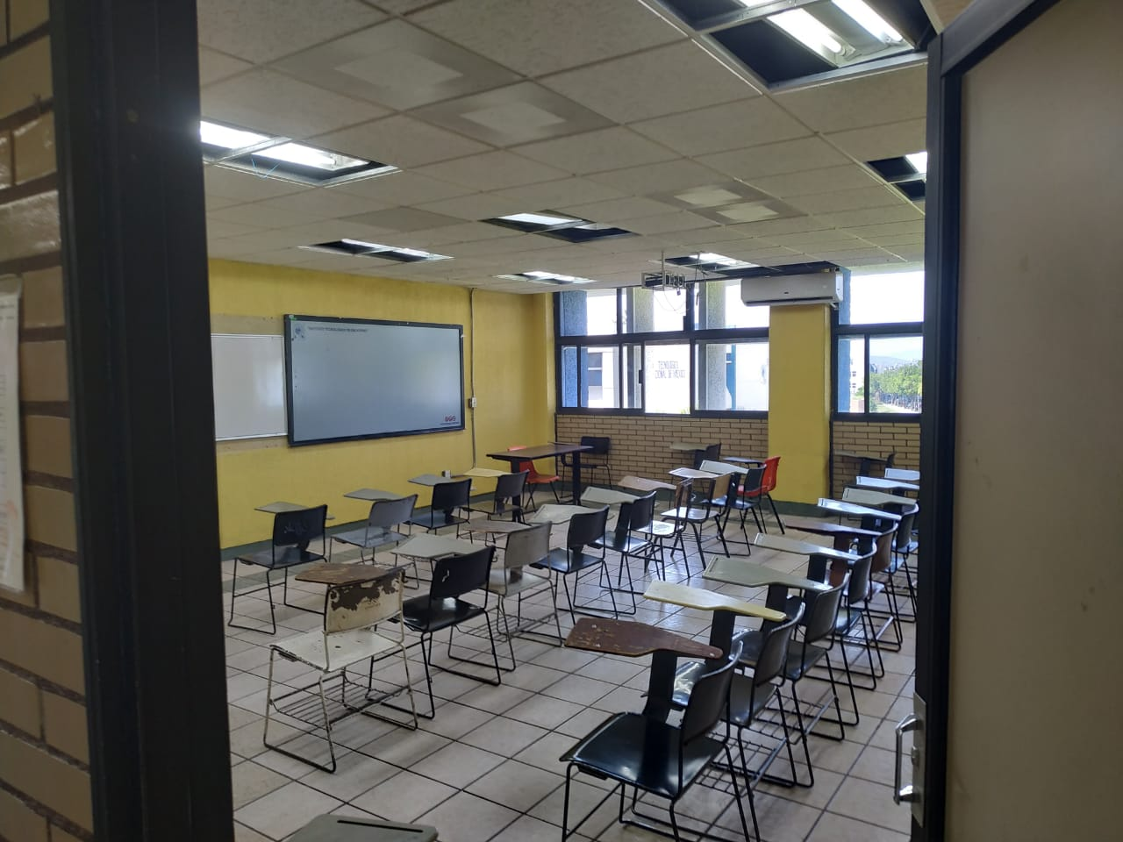

Aula edificio 2

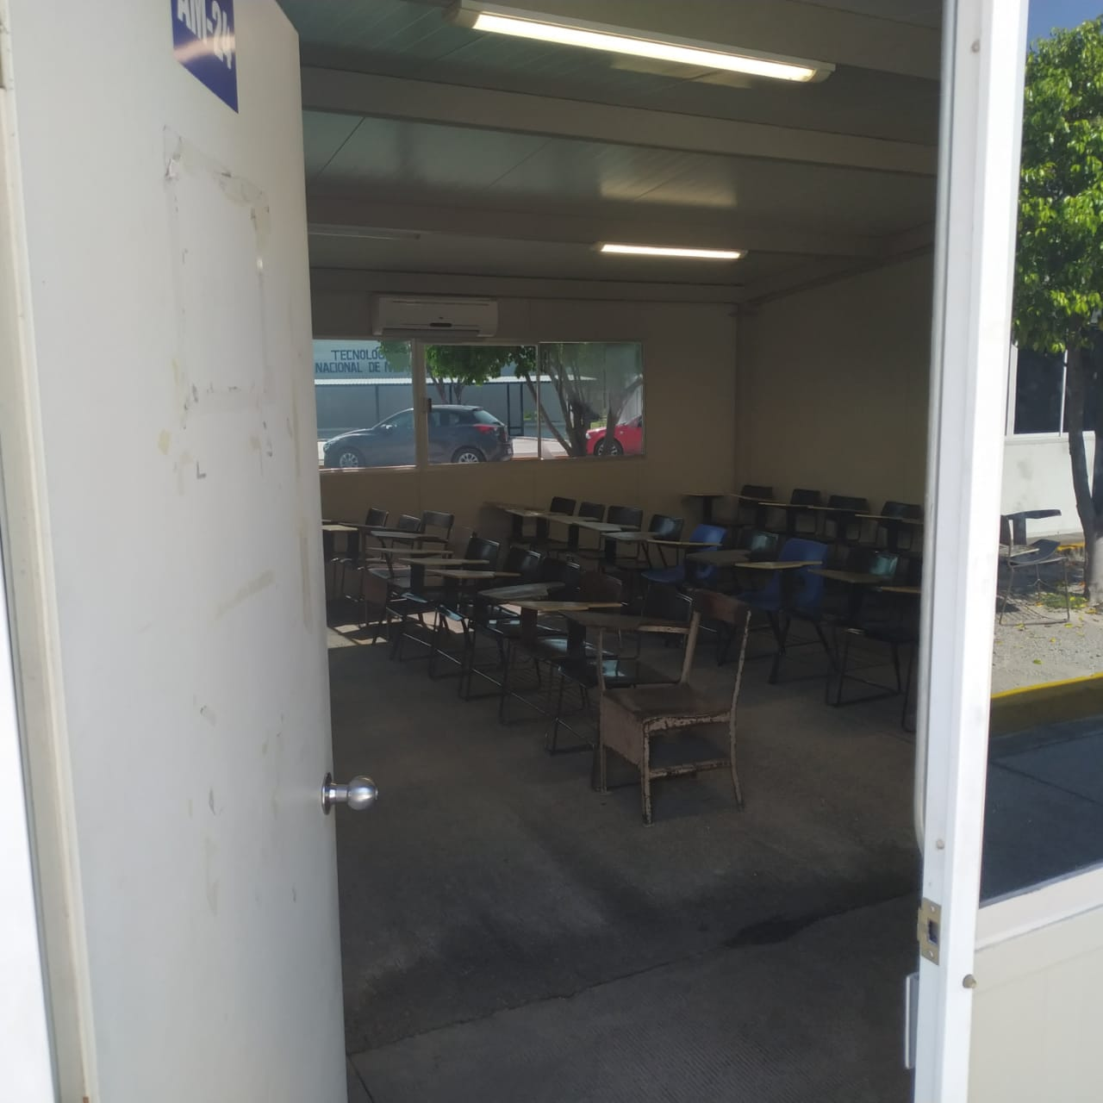

Aula Móvil 1

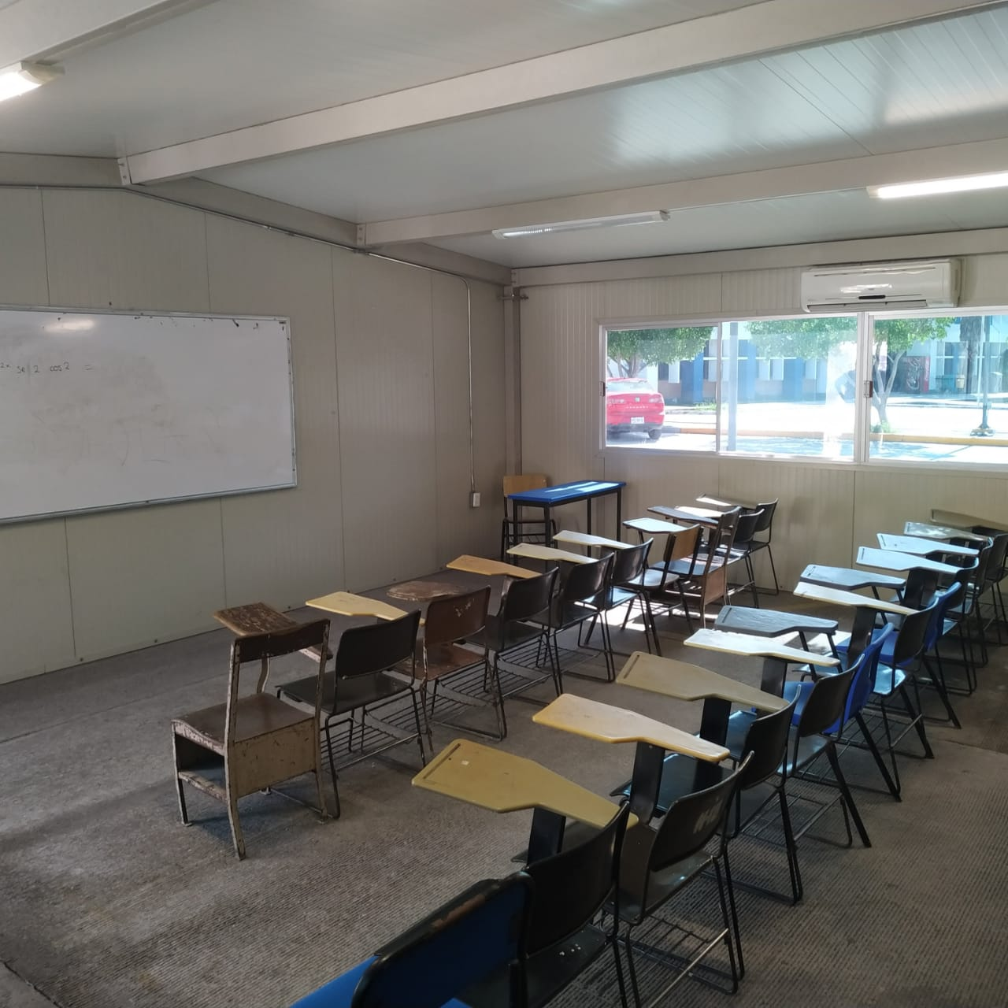

Aula Móvil 2

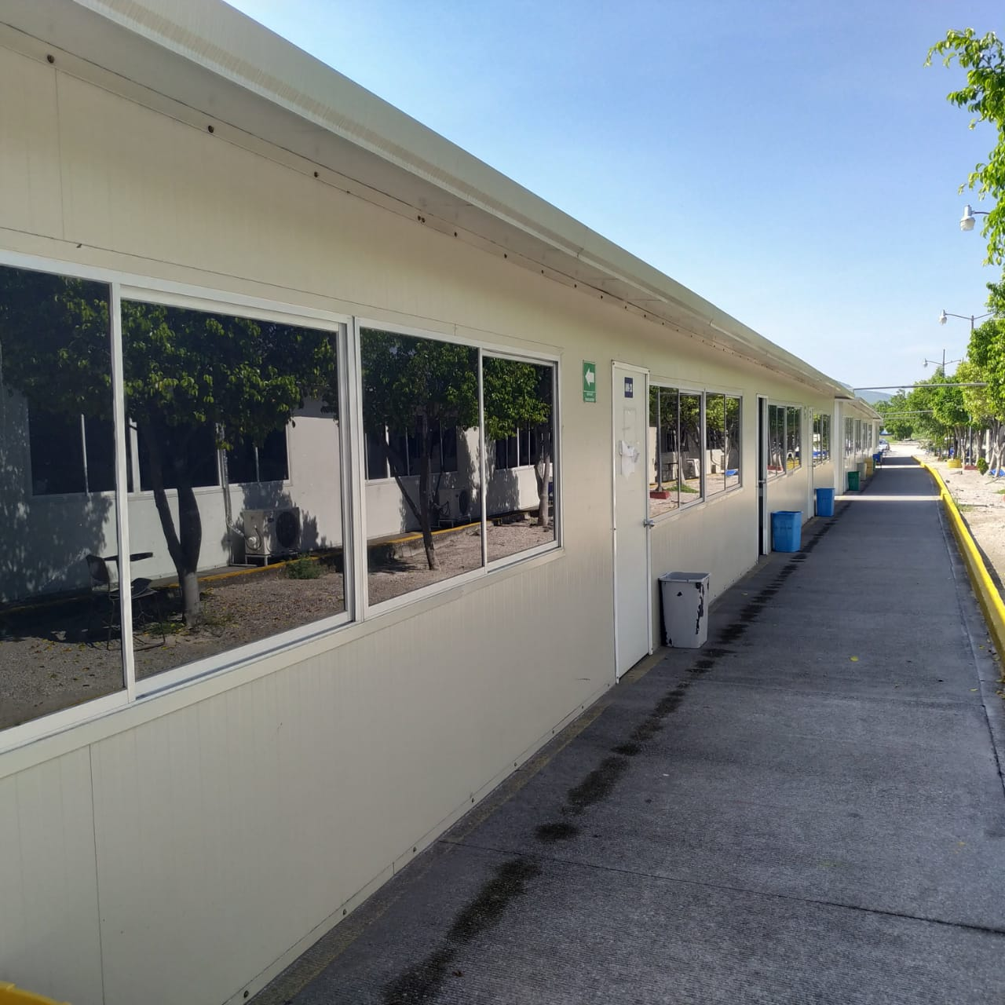

Aulas Móviles

|  |  |
| --- | --- |
|  |  |

Medición en Lúmenes (Iluminación).

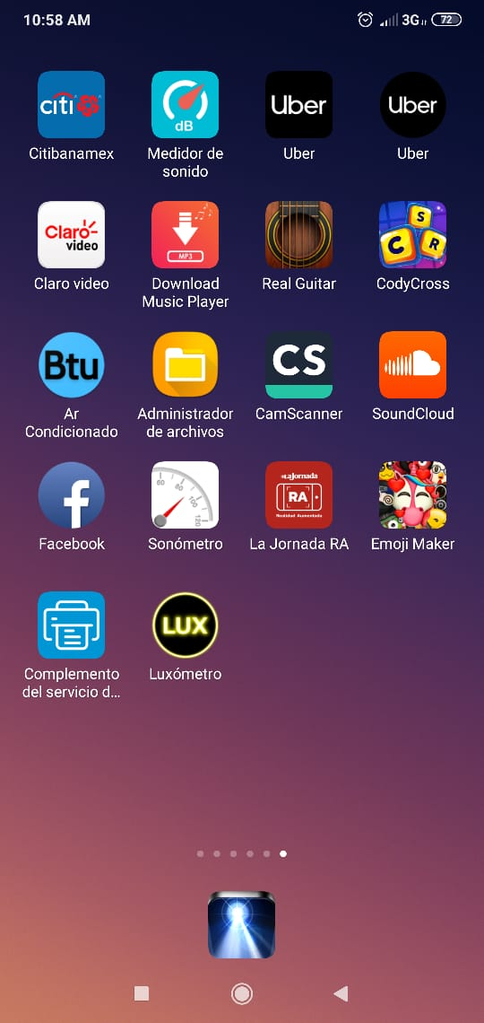

Aplicación móvil (lúmenes).

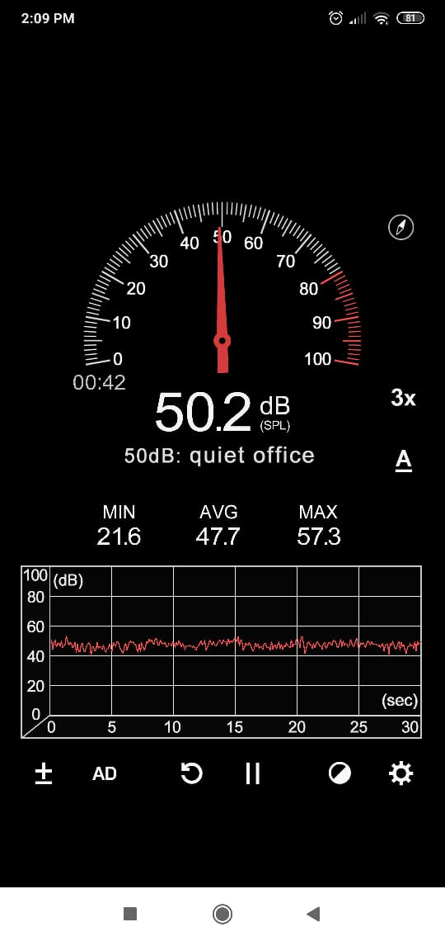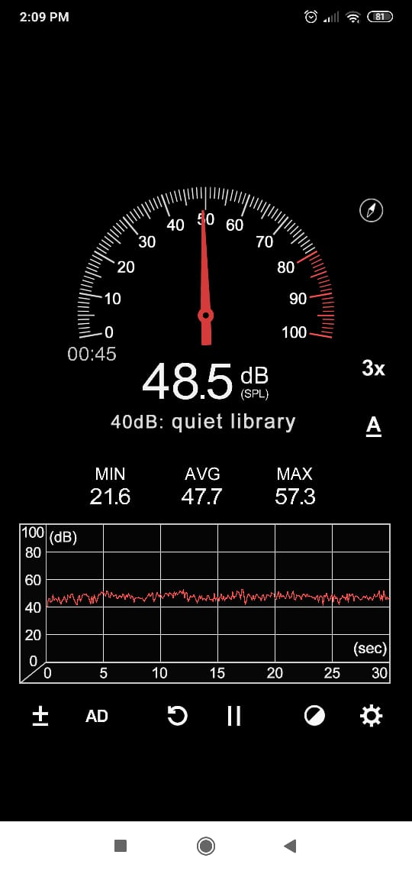

Niveles de ruido en aula, edificio 2 y móvil

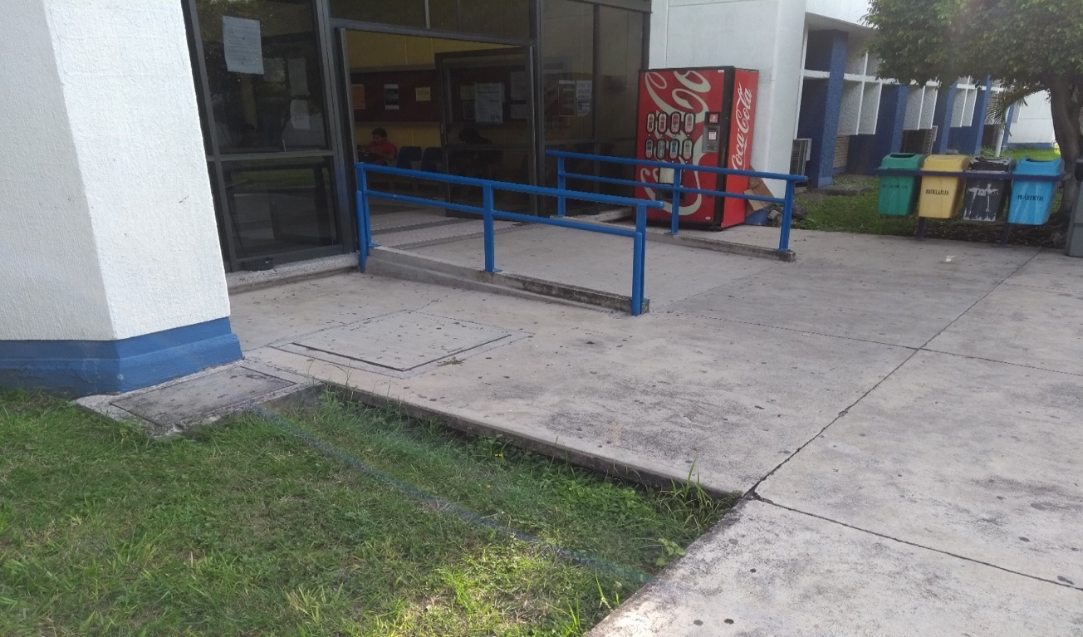

Rampa de acceso al edificio

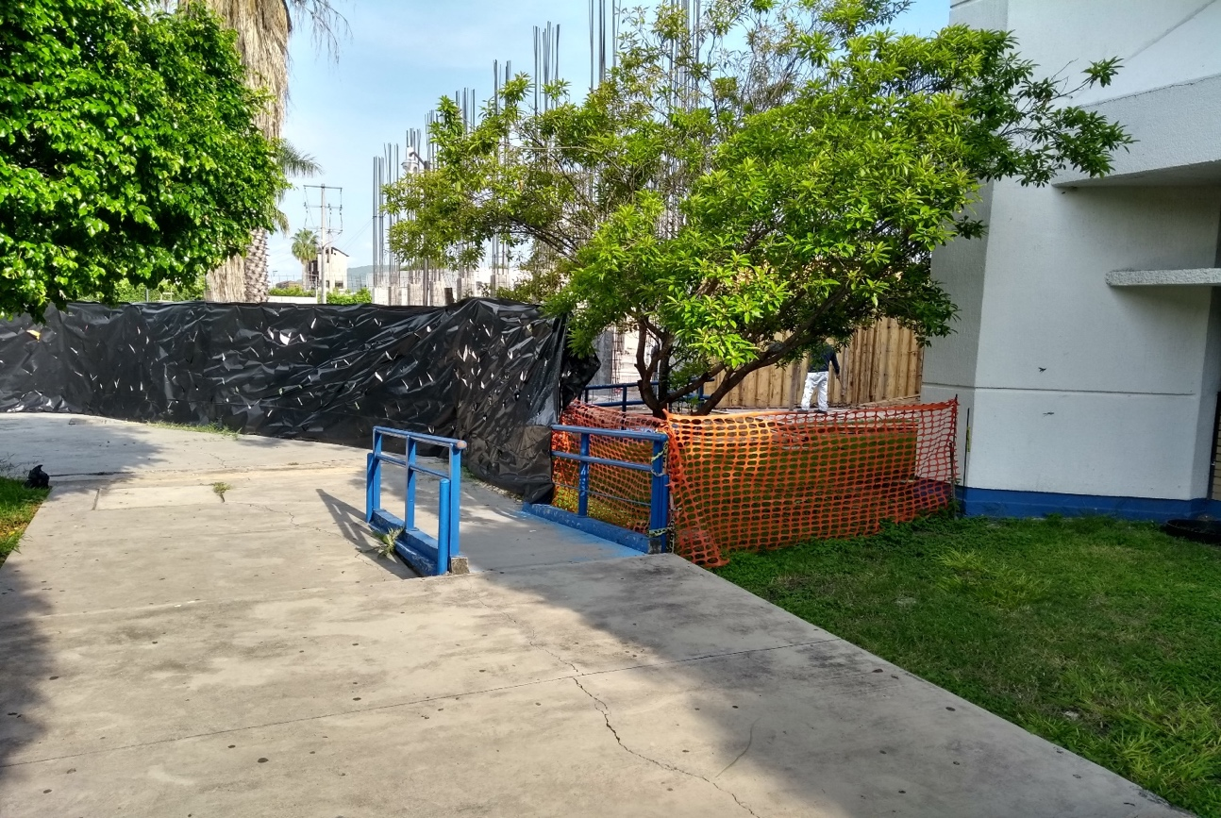

Rampa bloqueada mientras se termina la construcción

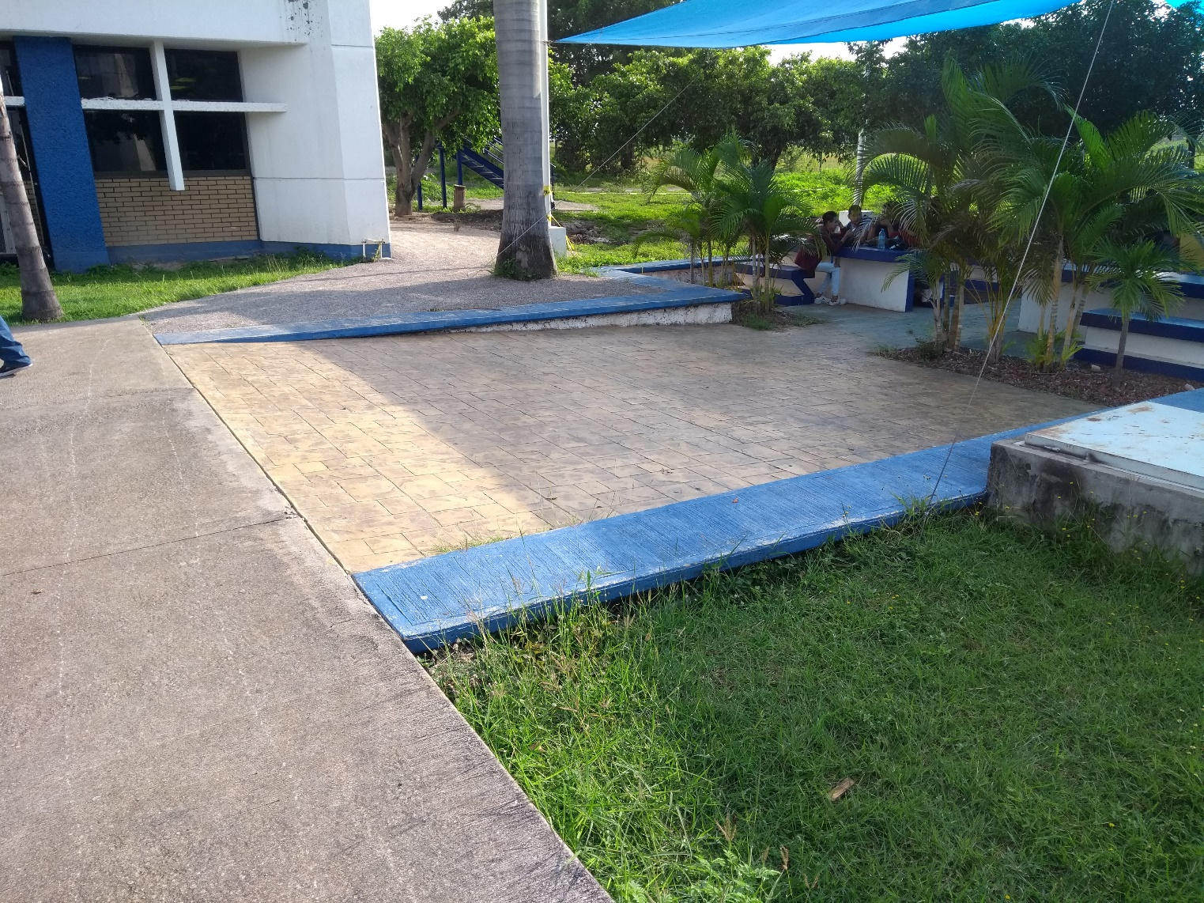

Rampa de acceso al área de estancia estudiantil

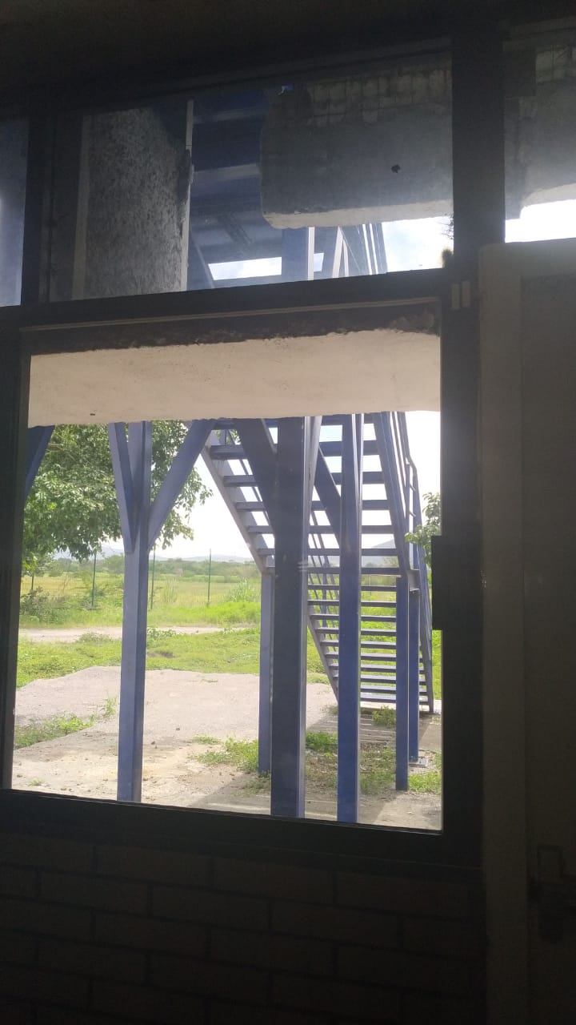

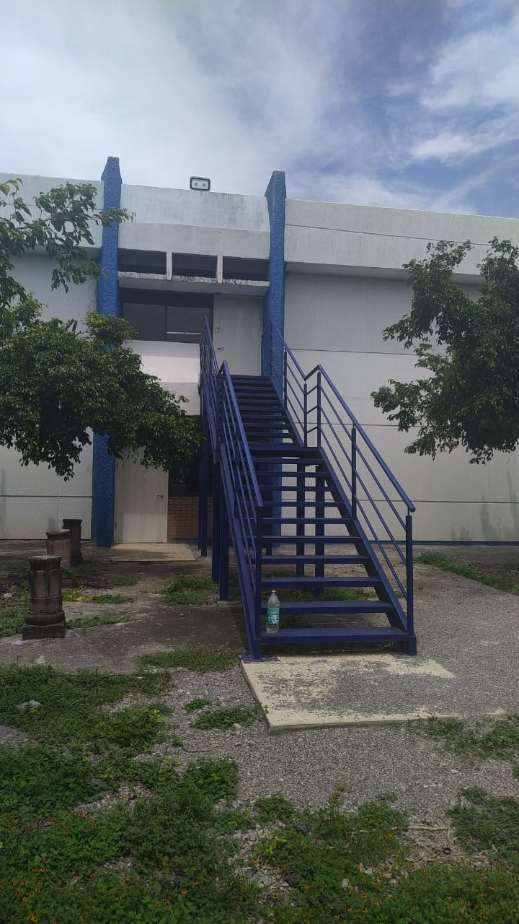

Escalera de emergencia

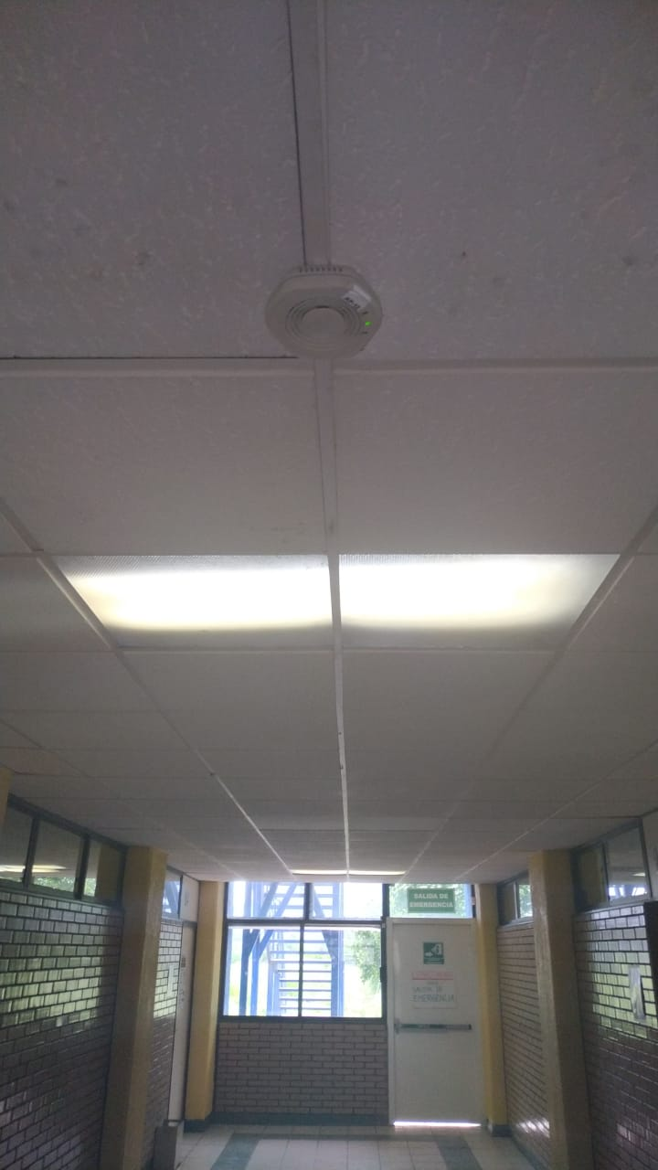

AP WiFi